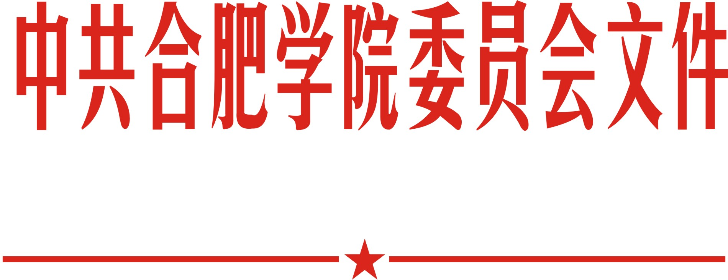

院党委〔2023〕93号

关于印发《合肥学院关于党员和干部办理婚丧嫁娶等事宜的暂行规定》的通知

各二级党组织，校直各部门：
《合肥学院关于党员和干部办理婚丧嫁娶等事宜的暂行规定》已经校党委会研究通过，现印发给你们，请遵照执行。

中共合肥学院委员会
2023年12月1日
合肥学院党委办公室 2023年12月1日印发
合肥学院关于党员和干部办理婚丧嫁娶等事宜的暂行规定

为进一步落实中央八项规定精神，严格执行《中国共产党廉洁自律准则》《中国共产党纪律处分条例》《关于领导干部报告个人有关事项的规定》和省纪委纠“四风”树新风有关通知要求，加强学校党风廉政建设，大力倡导勤俭节约、清正廉洁的优良风尚，结合学校实际，制定本规定。
第一条 本规定适用对象为学校所有在职在编中共党员和科级以上干部。校级领导按干部管理权限规定执行。
第二条 婚丧嫁娶等事宜是指党员和干部以本人或配偶、父母(含配偶父母)、子女及其他共同生活的家庭成员的名义，以婚丧嫁娶、生日、满月喜宴、周年祭奠、升学、参军、乔迁、调动、晋职晋级、出国（境）等事由举办的各种活动。
第三条 党员和干部在婚丧嫁娶等事宜中要积极践行文明、节俭、和谐的良好社会风尚，做移风易俗的表率，切实做到严以律己、崇廉拒腐、自觉践行廉洁自律准则。
第四条 党员和干部操办婚丧嫁娶等事宜，必须严格遵守“五个严禁”：
- 严禁收受管理和服务对象、主管范围内的下属单位和个人以及其他与行使职权有关的单位和个人的礼品、礼金；
- 严禁利用职务便利，违规动用公车、公款、公物等公共资源，不得干扰影响和妨碍正常的工作、生活、交通等公共秩序；
- 严禁用组织名义、公用设施（电话、传真、邮箱、信息平台等）通知、操办应由个人操办的婚丧喜庆事宜；
- 严禁利用职权或职务影响大操大办、借机敛财。不准化整为零，分批次、多地点设宴请客；
- 严禁通过管理和服务对象及所属单位承办有关事项和支付相关费用。
第五条 党员和干部办理婚丧嫁娶等事宜，实行“一报告一承诺”制度。按照管理权限，处级干部经分管或联系校领导同意后，报校纪委办公室备案，报告单存入个人廉政档案，其他党员和科级干部向所在部门或二级党组织报告并备案。
办理婚庆事宜，应提前5个工作日填报《合肥学院党员和干部办理婚丧嫁娶等事宜报告单》（见附件），提前以书面形式报告。操办丧葬事宜等特殊情况应及时向学校或单位（部门）领导口头汇报，并在事后20个工作日内补报。
第六条 有下列情形之一的，学校纪检监察部门应当调查核实：
- 应报告而未报告的；
- 不如实报告的；
- 违规大操大办，在校内或社会上造成不良影响的；
- 收到信访举报或上级部门要求调查核实的；
- 其他需要调查核实的。
第七条 对违反规定，在婚丧嫁娶等事宜中大操大办、借机敛财的党员和干部，依据《中国共产党纪律处分条例》，视情节轻重，给予诫勉谈话、通报批评或组织处理，直至党纪行政（政务）处分。违规收受的礼金及贵重礼品，一律收缴。
第八条 各级党组织和领导干部要加强教育提醒和管理监督，做到真抓真管、真管真严，督促党员和干部在操办婚丧嫁娶等事宜中如实报告并严格遵守本规定。
第九条 党员和干部办理婚丧嫁娶等事宜的报告情况，作为干部年度考核和本部门党风廉政建设责任制考核的一项内容。
第十条 本规定自发布之日起实施，由纪委办公室负责解释。原规定《关于党员和干部操办婚丧嫁娶等事宜报告制度的通知》（院党委〔2015〕63号）同时废止。

附件：合肥学院党员和干部办理婚丧嫁娶等事宜报告单
附件:
合肥学院党员和干部办理婚丧嫁娶等事宜报告单
申请人 |  | 所在部门和职务
报告事宜
宴请  时间 |  | 宴请  地点 |  | 宴请  人数
廉洁承诺 | - 不违反规定大操大办；  - 不宴请管理服务对象及与本职业务工作关联单位的人员；  - 不收受与本人行使职权有关系的单位和个人的礼金礼品；  - 如违反以上承诺，接受组织的调查和处理。  承诺人：  年 月 日
部门或二级党组织意见 | （签 章）  年 月 日
分管或联系校领导意见 | （签 章）  年 月 日
校纪委（监察专员办公室）意见 | （签 章）  年 月 日
备注：
- 党员和科级干部经所在单位（部门）主要领导同意后，报所在部门或二级党组织备案。副处级以上干部经分管或联系校领导同意后，报校纪委办备案。
- 婚事应提前5个工作日报告，丧事应在操办时口头报告，事后20个工作日内补报。

